**江西理工大学**

**网络服务器的安装与配置  
课程设计报告**

**班 级：** 信息安全111班

**学 号：** 31

**姓 名：** 江 林 伟

**时 间：** 6月9日～20日

**指导教师：** 曾 珽

**2014年6月20日**

目录

Windows 服务器的安装 3

介绍 3

安装过程 3

认识Windows Server 2012服务器 7

配置 7

心得体会 9

IIS的安装与配置 9

IIS服务器介绍 9

安装过程 9

配置 12

认识IIS服务器 13

创建一个网站 14

心得体会 15

DNS服务器的安装与配置 15

介绍DNS 15

安装过程 16

配置DNS服务器 21

DNS解析 25

利用DNS解析访问Web 25

非常奇怪 26

自力更生 28

好危险的DNS服务器 31

WWW服务器的配置 32

FTP服务器的配置 32

安装活动目录AD 32

# Windows 服务器的安装

介绍

Windows系列的服务器有很多，Windows 2000, Windows Server 2003, Windows NT, Windows Server 2008 还有Windows Server 2012。但是它们之间在管理、操作方面都具有继承性的，也就是说，会管理Windows Server 2003的话，在管理Windows Server 2012上也是非常相似的。

Windows Server 2012是Microsoft发行的最新的server系列操作系统，为了更好的适应新系统上的服务器管理，决定采用Windows Server 2012操作系统作为实验环境。

安装过程

直接进入安装初始界面。

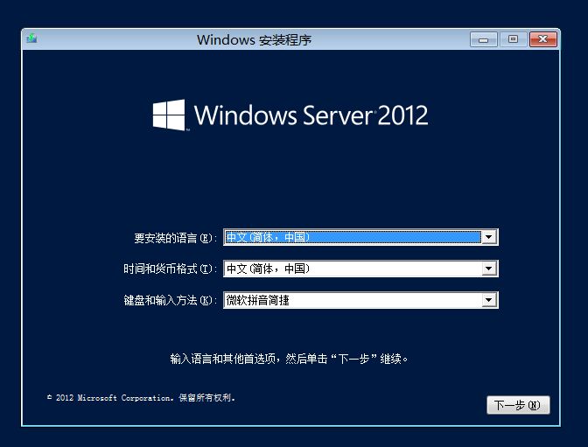

(图1.1)

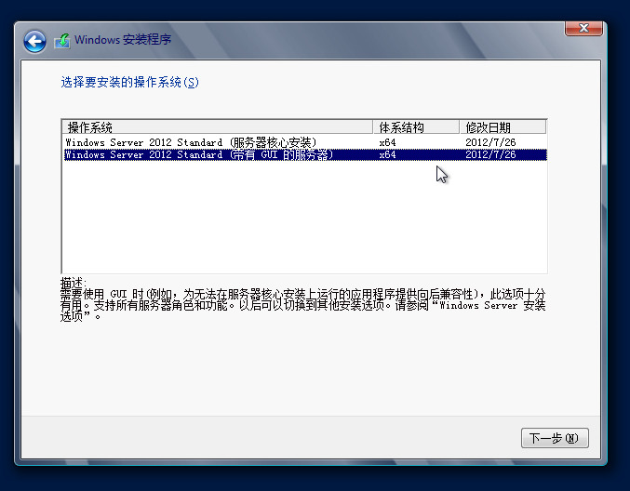

(图1.2)

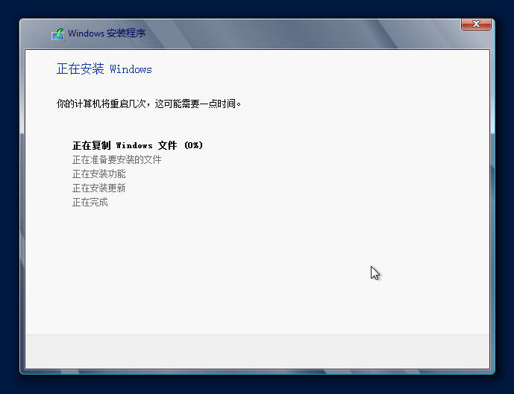

(图1.3)

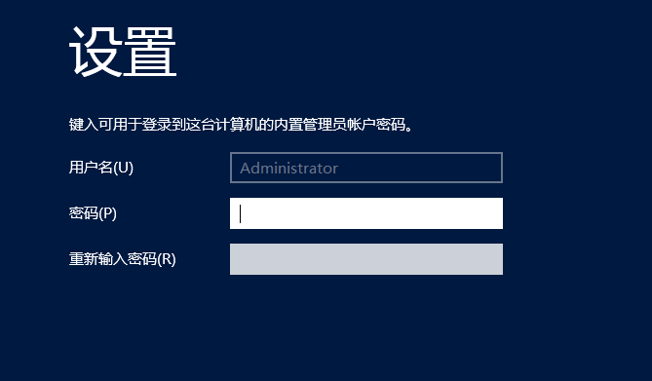

(图1.4)

安装完成之前需要对服务器上的Administrator账户进行设置密码，密码要求设置得比较复杂，这也是为了保护服务器不被黑客利用社会工程学拆解密码而入侵服务器。



(图1.5)

安装完成之后即可按Ctrl+Alt+Delete组合键登录了。

认识Windows Server 2012服务器

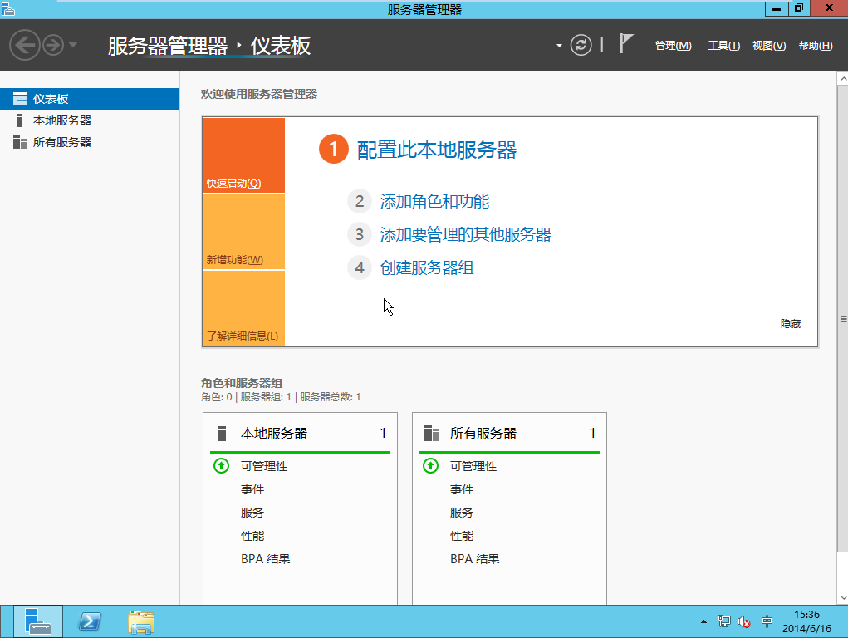

(图1.6)

在登录Windows Server 2012之后，会自动打开服务器管理器，所有的Windows的服务器都可以在这里进行安装、配置和运行。

配置

在服务器安装完成之后，我们需要来做一点点配置。比如更改服务器名称等。

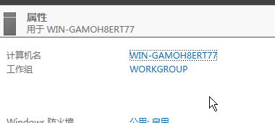

(图1.7)

直接在服务器管理器中就可以看到属性了，其中就有计算机名，这里显示的是WIN-GAMOH8ERT77，我需要更改一个更方便管理员识别的计算机名。那么直接单机计算机名就可以修改计算机名了。

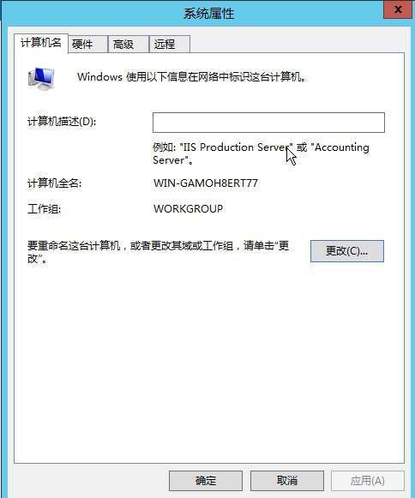

(图1.8)

此处有更改，那么点击更改就可以直接修改计算机名了。当然，上面对于此计算机的描述也是可以设置的，可以在其中输入一些文字信息来告知他们此计算机的主要用途等。设置好，重启操作系统再进入服务器管理器就可以看到修改后的计算机名了。

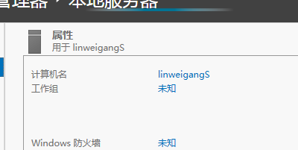

(图1.9)

心得体会

Windows Server 2012服务器的安装和Windows 8的安装非常相似，不需要特别的辅助工具，也没有特别的概念。

UI界面上和其他Windows系列版本的操作系统也非常相似，这样便于安装和使用，更方便管理员管理，可以让管理员集中精力与服务器管理、站点维护、服务开发之上，而不是每次服务器更换操作系统都需要重新学习新的操作方式。

# IIS的安装与配置

IIS服务器介绍

IIS(Internet Information Services，互联网信息服务)，是由Microsoft提供的基于运行Microsoft Windows的互联网基本服务。最初是Windows NT版本的可选包，随后内置在Windows 2000,、 Windows XP Professional 和Windows 2003一起发行。

IIS是一个World Wide Web Server，IIS可以提供发布网页的服务，并且可以有ASP，Java，VBScript产品页面，等扩展功能。

安装过程

在安装DNS服务器之前，我打算先安装IIS服务器，DNS服务器可以接续域名，那么IIS是提供服务器的，那么我先让服务器提供WWW服务来，然后再通过DNS来解析域名。

安装IIS服务器也是非常简单的，直接进入服务器管理器的仪表盘，直接添加角色和功能就可以通过安装向导来安装IIS服务器了。

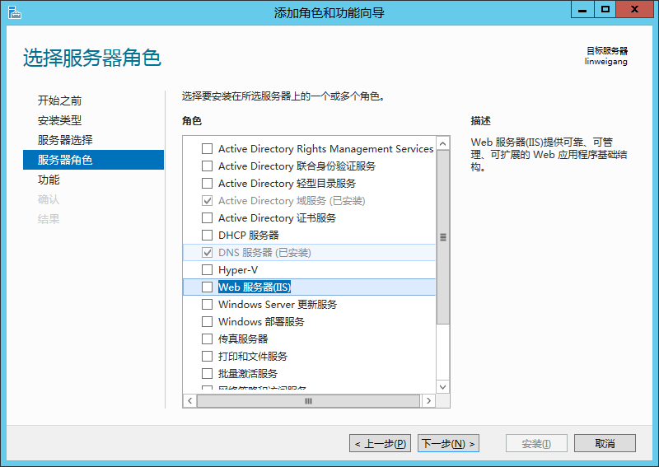

(图2.1)

勾选此处的Web服务器(IIS)，然后下一步就。

然后会进入图2.2

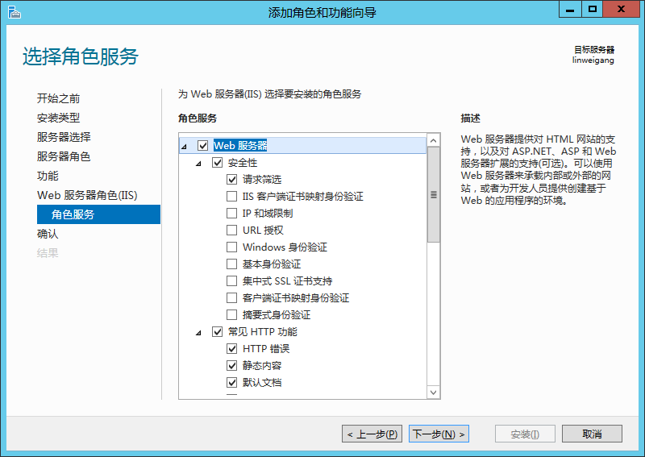

先修改选项，直接下一步。

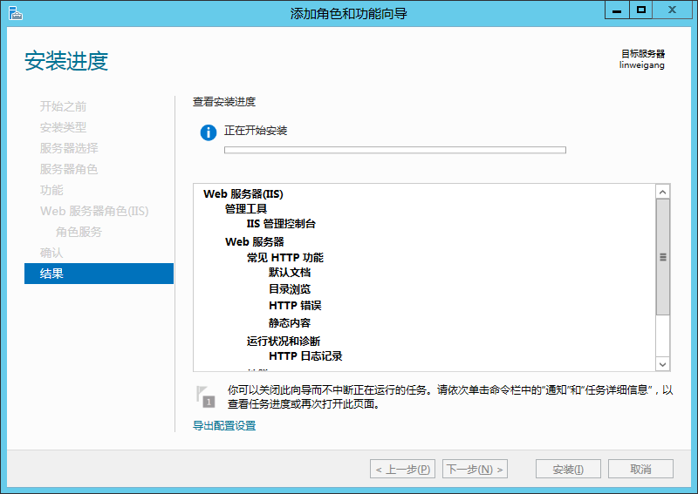

(图2.3)

此处表示已经开始安装了，安装的目标服务器为名称为linweigang的服务器，即为我本地服务器。安装成功之后就可以在服务器管理器中看到IIS服务器的相关信息了。

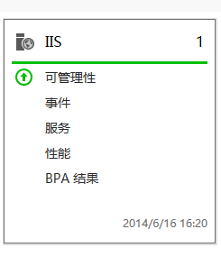

(图2.4)

配置

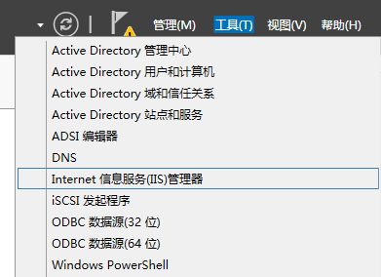

(图2.5)

那么要配置和管理就可以从服务器管理器的工具选项中打开Internet信息服务(IIS)管理器了。

认识IIS服务器

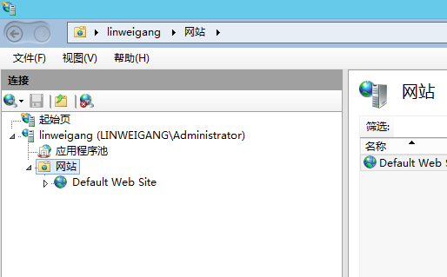

(图2.6)

在上图可以看到有一个已经创建好了的网站，那么启动之后就可以直接通过服务器来访问了， 如图2.7。

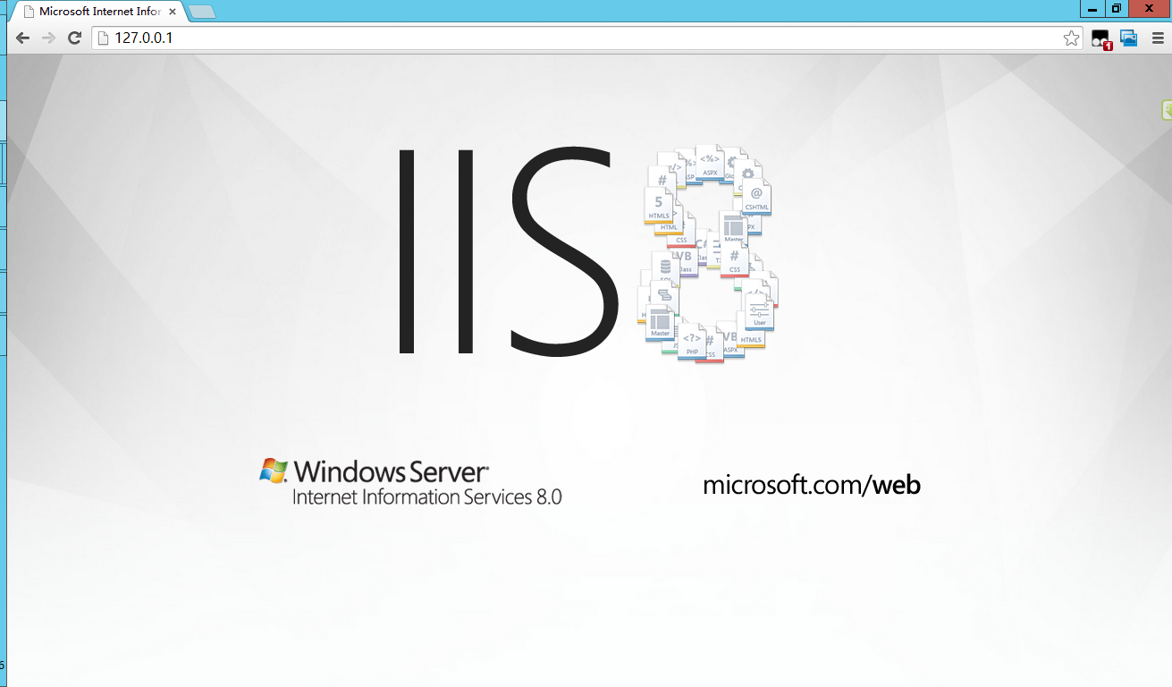

(图2.7)

创建一个网站

IIS最主要的作用就是运行web服务，那么我们可以利用IIS来发布网站了，在计算机有公网IP的情况下就可以直接被互联网上所有的用户访问了，但是由于公网IP的资源是非常稀有，且昂贵的，大部分用户都没有公网IP的，那么在局域网中都会有一个局域网中的唯一IP地址，那么局域网中的其他用户都可以通过IP地址来访问其他用户计算机上IIS服务提供的web服务了。

接下来便可以来创建一个网站了。

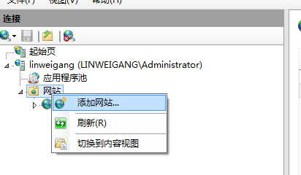

(图2.8)

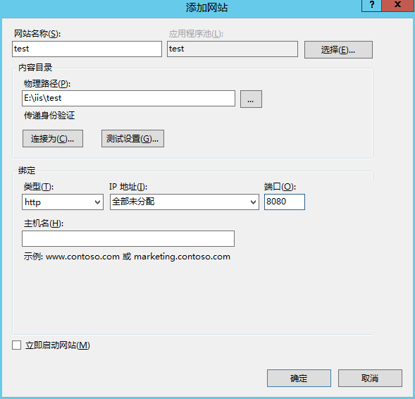

(图2.9)

网站名称为test，物理路径就是硬盘上存放的站点的目录路径。端口分配为8080.

那么在编辑好了网站目录下的网站文件，然后通过管理器来启动名称为test的网站，就可以通过浏览器客户端访问了。

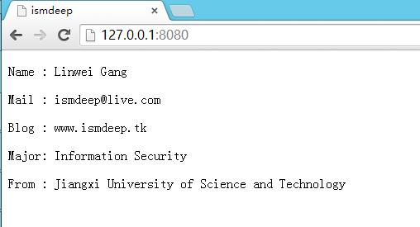

(图2.10)

心得体会

IIS能够提供web服务，而且管理非常方便，web程序放在一个特定的文件夹中，非常方便管理员备份网站数据。

但是同时又有许多问题，在一个服务器上运行多个站点，但是都需要运行在80端口上，在Apache中可以直接通过配置文件进行配置，那么在IIS管理器中该如何配置呢？

# DNS服务器的安装与配置

介绍DNS

DNS(Domain Name System，域名系统)，因特网上作为域名与IP地址相互映射的一个分布式数据库，能够使用户更方便的访问互联网，而不需要去记能够被机器直接读取的IP地址。

DNS服务主要起到两个作用：

1. 可以把相对应的域名解析为对应的IP地址，叫做正向解析。
2. 可以把相对应的IP地址解析为对应的域名，叫做反向解析。

安装过程

在Windows Server 2012服务器上要搭建DNS服务器，首先需要安装DNS服务。

进入“添加角色和功能向导”

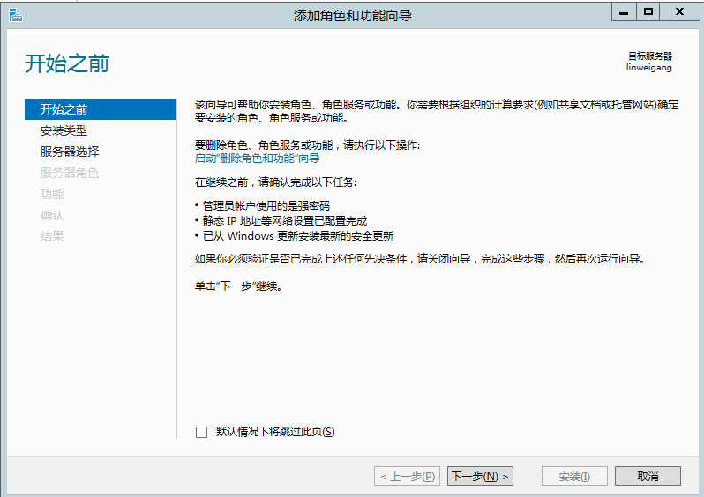

(图3.1)

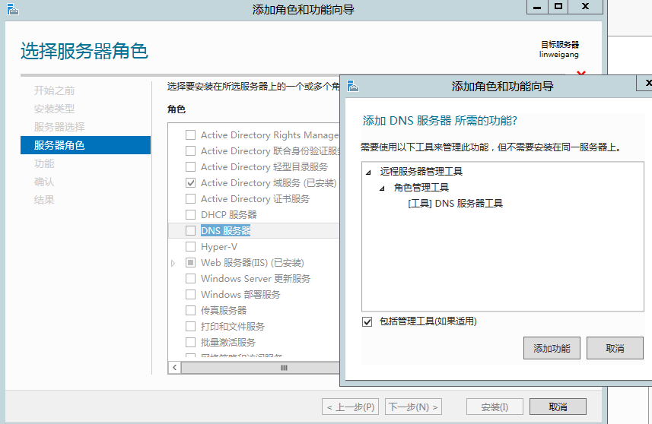

(图3.2)

[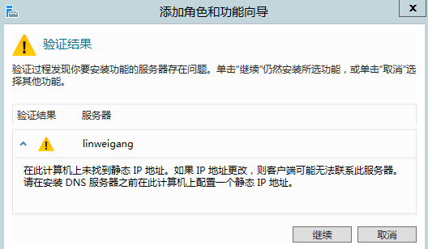](https://github.com/ismdeep/network_server_install_configure/blob/master/%E5%AE%9E%E9%AA%8C%E5%BF%83%E5%BE%97/pic20140611/dns005.bmp)

(图3.3)

在这个地方会出现一个警告，因为DNS服务是要解析域名的，每台客户端都有一个设置DNS服务器的配置，目的是用来指向查询DNS的IP地址，比如Google有一台DNS服务器的IP地址为8.8.8.8，那么在客户端设置里面可以直接设置（如图3.4），那么每次用户使用浏览器访问web的时候，输入网址，DNS就会向8.8.8.8发出DNS正向解析请求，8.8.8.8在收到解析请求之后会返回对应的IP地址给客户端。那么作为一个DNS服务器，很多客户端查询的情况下，要求不能掉线而且不能随意改变IP地址，不然需要客户端经常更随服务器修改上述的DNS服务器的IP地址，非常的麻烦。这也就是下图中的备用DNS服务器的作用，当首选DNS被关机了，或者网络无法直接到达的情况下，可以选择备用DNS服务器进行域名查询解析。

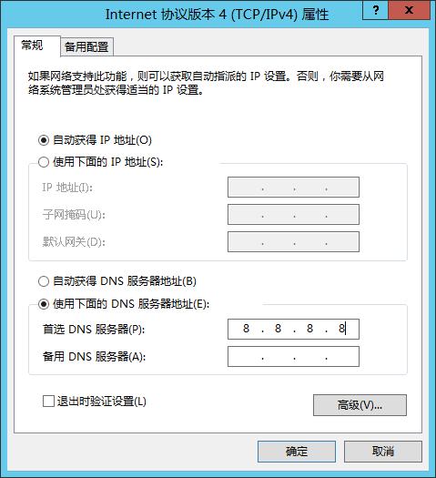

(图3.4)

接下来直接安装就可以了。

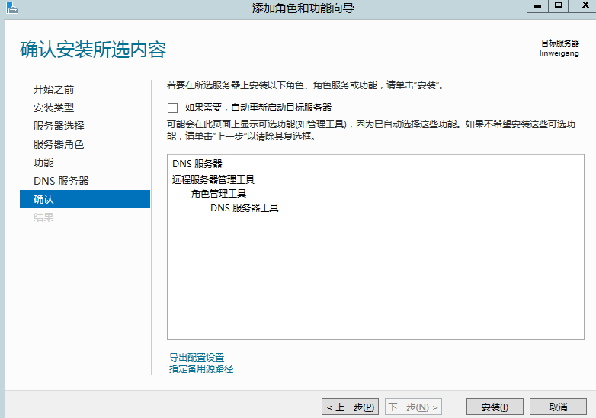

(图3.5)

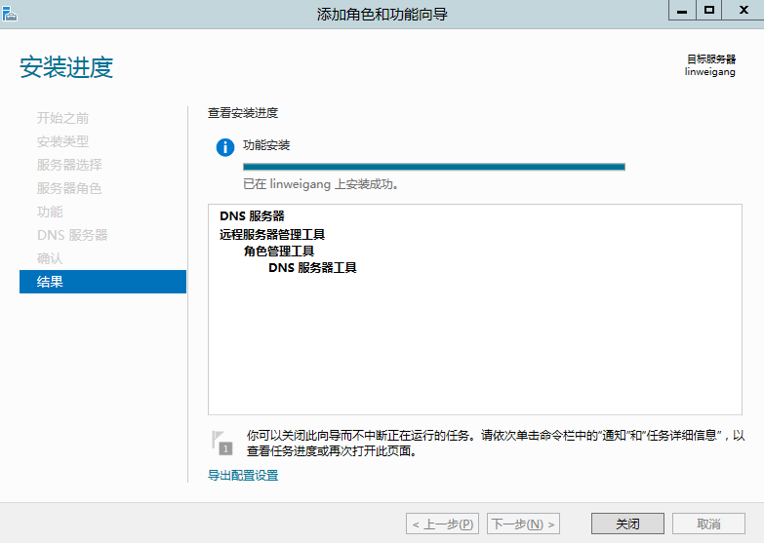

(图3.6)

配置DNS服务器

在服务器管理器中打开DNS管理器。

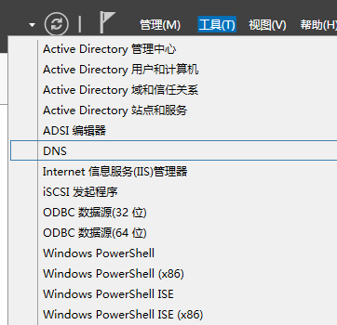

(图3.7)

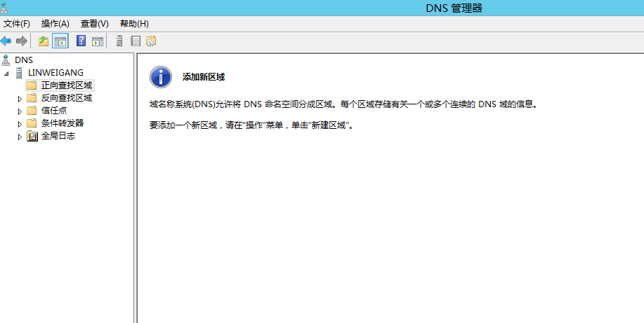

(图3.8)

新建DNS域

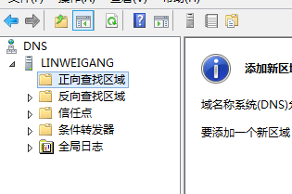

(图3.9)

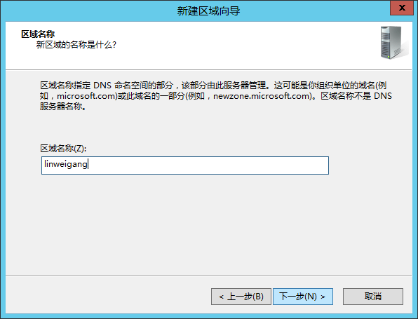

(图3.10)

现在设置好客户端的DNS服务器地址就可以查询了。

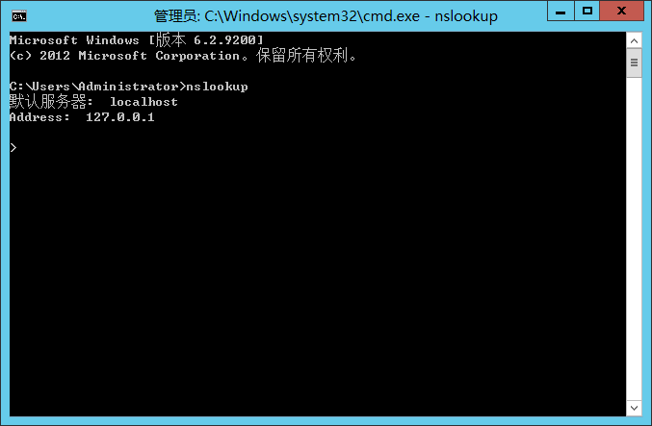

(图3.11)

本机地址为

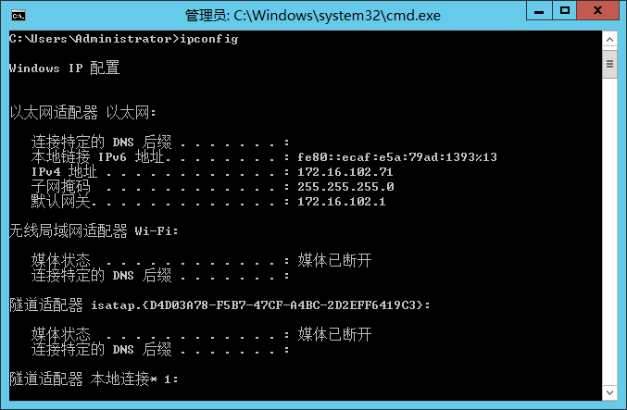

(图3.12)

DNS解析

那么查询一些linweigang这个域名的IP地址，

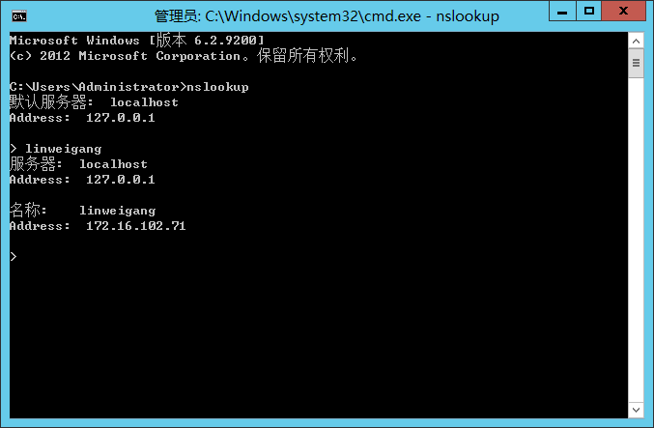

(图3.13)

利用DNS解析访问Web

那么利用IIS服务器中的技术可以设置一个网站，而且服务器上的IIS服务已经是开启了的，于是设想：DNS解析linweigang域名的IP正式本机的IP地址，那么端口缺省是为80的，那么是可以打开test网站的。

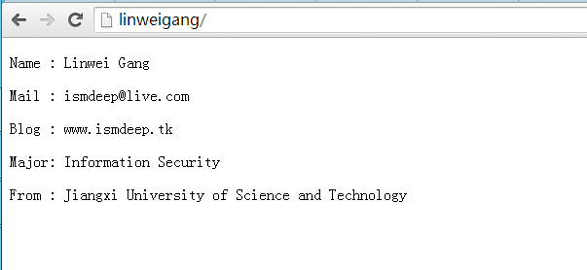

(图3.14)

非常奇怪

DNS服务器是提供解析域名的，客户端设置DNS服务器时候只设置DNS服务器是只想本DNS服务器的，并且，本服务器上只设置了一条DNS解析域名就是linweigang域名指向172.16.102.71，那么在浏览器中输入linweigang应该是可以解析的，解析的地址也是IIS服务器的地址，但是当输入笔者博客的地址依然可以解析，输入其他网站的域名依旧可以解析。

其实这就是DNS服务器的魅力所在，这也是为什么之前介绍DNS服务器的时候说DNS是一个分布式的数据库，世界上的服务器非常多，域名也非常多，那么每一条解析记录如果都存放在同一台DNS服务器上是非常困难的。考虑，每个用户上网都要向同一台DNS服务器查询，带宽那么小，服务器运行速度有限，那样的话，平均每个用户的查询响应时间会特别的长，而且查询无响应也是很正常的事情。为了解决这个问题，采用了分布式结构数据库存储解析记录，当在一台服务器上查询不到所需要的解析记录，那么会直接采用递归查询的方式从13台根服务器中其中一台开始查询解析记录。

那么，其实是可以禁用递归查询这个功能的。

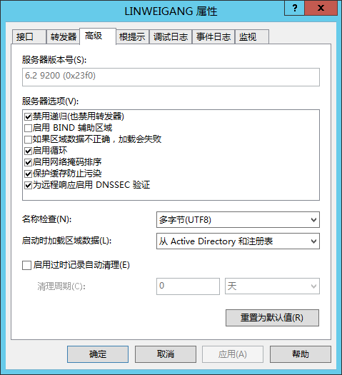

(图3.15)

勾选禁用递归即可。接下来随便访问几个没有在本DNS服务器记录的DNS域名都是无法访问的。

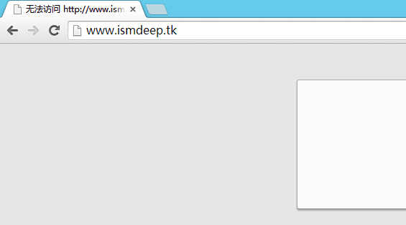

(图3.16)

但是通过IP地址访问web还是可以的。



(图3.17)

自力更生

但是可以在自己本DNS服务器上直接配置相关的DNS解析记录，比如

|  |  |
| --- | --- |
| 域名 | IP地址 |
| www.ismdeep.tk | 218.87.136.74 |
| lemox.ismdeep.tk | 218.87.136.74 |
| oj.jxust.cn | 218.87.136.74 |
| www.honix.tk | 218.87.136.74 |
| www.jxust.cn | 218.87.136.6 |

(表3.1)

在配置好了DNS服务器上的DNS解析记录，客户端就可以访问了，但只局限这几个网站，其他网站只有在知道IP地址以后才能访问。

仔细看表3.1，发现前面四个域名都是指向同一个域名的，是因为在218.87.136.74这台服务器上假设着多个web站点，当输入域名，运行的站点是不同的，对应的配置是由运行在218.87.136.74上的Apache2服务器配置文件来控制的。那么在Windows Server 2012上怎么配置呢？



(图3.18)

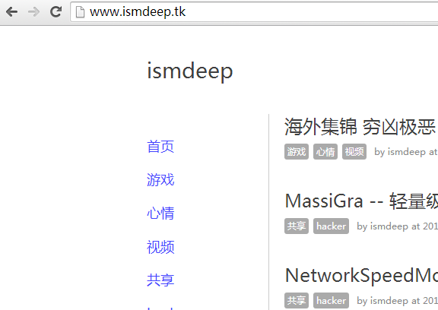

(图3.19)

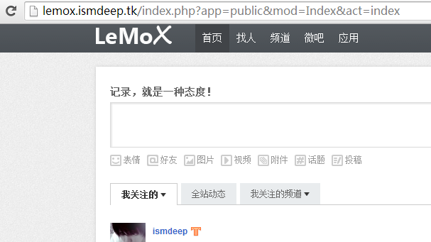

(图3.20)

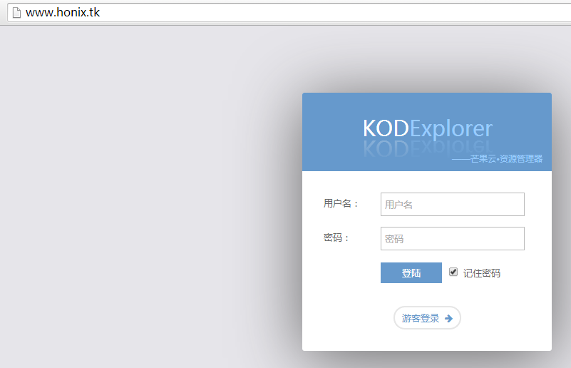

(图3.21)

好危险的DNS服务器

可以思考，当你所在的网络中出现一台“邪恶”DNS服务器，而通过某种感染的方式，使得你的DNS服务器设置正好指向的便是这台“邪恶”DNS服务器，那么你发出的查询都是通过这台“邪恶”服务器来反馈IP给你的，那么返回的IP的地址是可以配置的，那么当你输入某个银行（例如：中国银行）的网址，放回的IP的地址却是搭建这台“邪恶”DNS服务器的黑客所搭建的另外一台钓鱼网站，和正常额银行官网非常相似，在这种情况下，当你输入账号和密码，自然都会被记录在钓鱼网站的数据库中了。

这时候，我们该怎么办？

心得体会

DNS服务器的优点非常多，比如分布式存储查询记录。但是在访问互联网资源的时候，小心的用户应该先查看一下自己的DNS服务器配置是不是正常，不然就容易被欺骗输入账户和密码了。

# WWW服务器的配置

# FTP服务器的配置

# 安装活动目录AD

课程设计报告的主要内容

1．安装活动目录、创建用户、组，设置资源共享与权限。

2．DNS服务器的安装与配置。

3．DHCP服务器的安装与配置。

4．IIS的安装与配置，WWW服务器的安装与配置。

5. FTP服务器的安装与配置。

6．邮件服务器的安装与管理。

7. 视频服务器的安装与配置。

8. 即时信息服务的安装与配置

9．总结和体会